Deze zomer gaan wij met een groep naar Japan ( AKA: Otaku Hemel ) en het goede nieuws is: Je kunt mee!

Op 10 juli 2006 willen wij op een drie weken lange vakantie naar Japan. We willen met een klein groepje van 7 man gaan, omdat we op deze manier zowel de reis als de accommodatie voor een goedkoper tarief kunnen krijgen.

Wat houdt de reis precies in:

In Japan zullen wij 1 week in Tokyo verblijven en 2 weken in Osaka, tevens zit er een overnachting in Nagasaki bij de reis inbegrepen, wat we ergens in de 2 weken Osaka gaan doen.

We vliegen ( Waarschijnlijk ) vanaf Luchthaven Schiphol direct naar Narita Airport( Tokyo ).
Op de terugweg gaan we vanaf Osaka vliegen, via Narita (Tokyo) naar Schiphol.

In Japan verplaatsen wij ons voornamelijk via de trein, daarom zit bij deze reis ook een railpas. Meer informatie hierover vind je verderop.

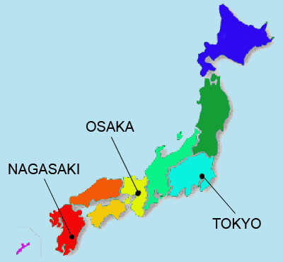

LET OP:

Dit is geen reis met gids.

Hoewel ik ( Baris ) jullie een beetje de weg zal wijzen in Tokyo de eerste ( twee ) dagen, ben je vrij om de rest van de vakantie zelf in te plannen zoals jij wilt; Akihabara in duiken voor de laatste elektronica, Harajuku bezoeken voor de ganguru girls of uitgaan in Shinjuku het ligt helemaal aan jouw.

Dit neemt echter niet weg dat we als groep wat uitstapjes gaan maken naar meerdere locaties door geheel Japan. Je kunt dan zelf bepalen of je meegaat met zo’n uitstapje of niet, of dat je alleen of met anderen van de groep iets heel anders wilt gaan doen.

De Kosten:

De geschatte kosten op dit moment zijn:

 | 2 Weken | 3 Weken²
Vliegticket + Railpas * | € 1160 | € 1275
1 week mansion Tokyo | € 150 | € 150
2 weken mansion Osaka | € 150 | € 150
Metro kosten Osaka³ | Ongeveer € 50 | Ongeveer € 50
Totaal: | € 1510 | € 1625
*Let op deze prijzen zijn indicatie prijzen en kunnen enkele procenten verschillen op het moment van boeken
² 3 weken railpas is niet verplicht maar dit word wel aangeraden
³ In Osaka moeten we de metro nemen om het trein net te bereiken.

De Vliegticket inclusief tax en de Railpass moeten we vooraf betalen. Wegens de verhoging van de tax en eventuele andere tarieven moet dit VOOR 1 maart gedaan worden. Dit betekent dat je VOOR 1 maart 1275 euro moet kunnen betalen (1160 als je maar 2 weken wil treinen).

De Mansion:

Tijdens onze reis zullen we 1 week ( 6 nachten ) verblijven in een mansion in Tokyo en 2weken ( 12 nachten ) in een mansion in Osaka, met een optionele ( gratis ) overnachting in Nagasaki.

In Tokyo zullen wij verblijven in 3 huisjes van 2 man en 1 enkel huisje, de kosten van deze 4 huisjes zullen over de 7 man verdeeld worden, indien er meerdere dames meegaan op deze trip hebben deze dus de optie ( zowel in Tokyo als Osaka ) om een privé kamer te krijgen.

Het is nog niet geheel zeker welke mansion het woord in Tokyo we moeten beslissen tussen 1 aan de Yamanote ringlijn en een iets veder gelegen iets goedkopere mansion.

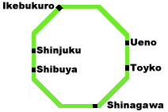
Afbeelding: Ikebukuro enkele andere interessante haltes van de Yamanote ringlijn.
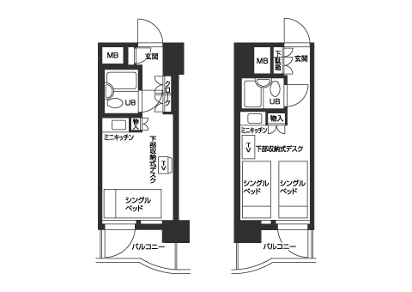

Afbeelding: 1 en 2 persoons kamers van de mansion in Higashi Ikebukuro ten noorden van de Yamanote ringlijn.

In Osaka zullen we verblijven in een gezamenlijke 7 mans huisje omdat dit enorm veel geld scheelt en het plannen van gezamenlijke activiteiten en het socializen wat makkelijker maakt.

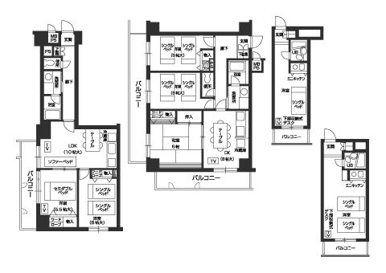
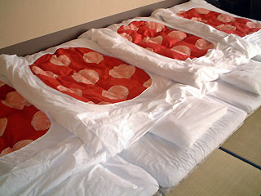

Het middelste plaatje op de bovenstaande afbeelding toont het huisje, het bevat 4 bedden en 3 traditionele futon’s, waarschijnlijk zullen we een soort van rotatie systeem invoeren zodat mensen 1 week op de futon slapen en 1 week in een westers bed tijdens onze 2 weken in Osaka.

Let op dat beide mansions ingericht zijn met mini keuken maar dat uiteten goedkoper is als zelf koken ( meer uitgebreide informatie over dit en andere zaken is beschikbaar voor de gene die met de reis meegaan. )
De Railpas:

Een Railpas is het best te vergelijken met een OV kaart, een pas die toegang geeft tot onbeperkt reizen per trein in het wegen net van Japan Rail.

Aangezien Japan het grootste en best georganiseerde treinnet ter wereld heeft ( iets waar iedereen die wel eens in Japan een trein genomen heeft het absoluut mee eens is ) is reizen per trein de ideale oplossing.

Losse tickets of een Rail pass?
Een retourticket Tokyo-Kyoto kost ongeveer € 210 evenveel als een railpass van 7 dagen.

De prijzen voor de railpas van 2006 zijn ongeveer:

7 dagen 2e kl 210
1e kl 275

14 dagen 2e kl 330
1e kl 445

21 dagen 2e kl 420
1e kl 580

VOORWAARDEN:

Helaas zijn er altijd genoeg mensen die naar Japan willen maar dit financieel (nog) niet kunnen of simpelweg te jong zijn dus stellen wij de volgende voorwaarden:

- De reis zal rond de €2000 bedragen. Voor 1 Maart moet €1275 betaald worden voor de ticket+railpass. De rest zul je Eind Juni moeten hebben.
Het bedrag van €2000 euro is gebaseerd op de complete trip en ongeveer € 20 aan kosten voor drankjes ( Japan is warm ;) ) en maaltijden per dag bij normaal geprijsde eetzaken.

-Je moet een geldig Nederlands passport hebben dat nog geldig is tot minstens 6 maanden na afloop van de reis.

-De minimale leeftijd voor deze reis is 18 jaar, ben je jonger dan kan je alleen mee mits er iemand meegaat die aansprakelijk voor je is ( BV: Ouder/verzorger ).

Heb je vragen, of wil je meer informatie? Dan kan je mailen naar: Baris@AnimeLifeStyle.net

